《软件工程》考试试卷2
- 简答题（6 分）
请结合你阅读小米便签开源软件，介绍你在阅读过程中产生了哪些文档（2 分）？为什么需要这些文档（2 分）？这些文档在后续的软件开发中有何作用（2 分）

在阅读小米便签开源软件的过程中，我可能会产生以下几种文档：

- 需求分析文档：这个文档主要是对小米便签软件的功能需求进行详细的分析和描述，包括用户的需求、系统的需求等。这个文档的存在可以帮助我们更好地理解软件的功能和目标，为后续的开发工作提供指导。
- 设计文档：这个文档主要是对软件的架构设计、模块设计、数据库设计等进行详细的描述。这个文档的存在可以帮助我们更好地理解软件的内部结构和工作原理，为后续的开发工作提供参考。
- 测试文档：这个文档主要是对软件的测试计划、测试用例、测试结果等进行详细的记录。这个文档的存在可以帮助我们更好地理解软件的质量情况，为后续的优化和维护工作提供依据。

这些文档在后续的软件开发中有以下作用：
- 提高开发效率：通过阅读这些文档，我们可以快速地了解软件的需求、设计和测试情况，从而减少不必要的沟通和误解，提高开发效率。
- 保证软件质量：这些文档详细记录了软件的需求、设计和测试情况，可以作为评估软件质量的重要依据，帮助我们发现和修复问题，保证软件的质量。
- 便于后续维护：这些文档详细记录了软件的设计和测试情况，可以为后续的软件维护提供重要的参考信息，帮助我们更好地理解和修改软件，降低维护的难度和成本。

补：实践中产生了开源代码的泛读文档，质量分析文档

- 简答题（4 分）
测试(Testing)和调试(Debugging)均是软件开发过程中的二项重要工作，请说明
这二项工作有何区别（2 分）？二者之间有何关系（2 分）？

测试和调试在软件开发中是两项不同的工作，它们的主要区别体现在目的和方法上。
- 目的：测试的目的是发现软件中的错误，而调试则是定位错误并修改程序以修复这些错误。测试通常有计划且有规律，是有预知的过程；而调试往往是无计划且无规律的，其过程和结果是不可预知的。
- 方法：测试从一个已知的条件开始，使用预先定义的测试用例和过程，而调试则多从一个未知的条件开始，需要开发人员进行推理和分析来定位问题所在。测试可以事先设计，进度可以度量；调试则不能描述具体过程或持续时间。
测试和调试之间存在着紧密的联系。
- 测试通过发现软件的不当行为来揭示问题的存在，而调试则是深入到代码层面去理解并解决问题的过程。
- 测试经常是由独立的测试团队完成，而调试则必须由了解详细设计的开发人员来完成。

综上所述，测试是为了确保软件质量，通过各种测试方法和用例来发现可能存在的问题；而调试则是在测试发现问题后，由开发者进行的一种更深层次的分析和修正过程。

- 分析题（6 分）
在阅读小米便签开源软件过程中，我们强调程序质量和编程风格对于开发高质量的软件的重要性。请结合你的课程实践，解释说明
- 遵循编程风格规范可以从哪些方面提高软件系统的质量？（3 分）
- 请列举 4 项常用的编程风格（3 分）
遵循编程风格规范对于提高软件系统的质量至关重要。以下是一些方面：
- 可读性：良好的编程风格可以使代码更易于阅读和理解，降低维护成本。例如，使用一致的缩进、命名规则和注释可以提高代码的可读性。
- 可维护性：遵循编程风格规范有助于保持代码结构的一致性，从而降低维护难度。例如，将逻辑相关的代码放在一起、避免过长的函数和方法等。
- 可扩展性：良好的编程风格有助于提高代码的可扩展性。例如，使用模块化的设计、合理的抽象层次和接口设计等。
- 减少错误：遵循编程风格规范可以减少潜在的错误和漏洞。例如，避免使用容易混淆的变量名、正确使用异常处理等。

常用的编程风格有：
- 驼峰命名法（CamelCase）：用于标识符的命名，例如myVariable。
- 蛇形命名法（snake_case）：用于文件名、命令行参数等，例如my_variable。
- 下划线命名法（underscore_case）：用于常量名，例如MY_CONSTANT。
- 缩进风格：例如使用空格或制表符进行缩进，以及缩进的宽度（通常是4个或8个字符）。

总的来说，编码风格好的四方面：注释，命名，布局，结构
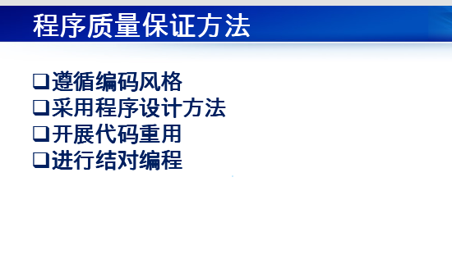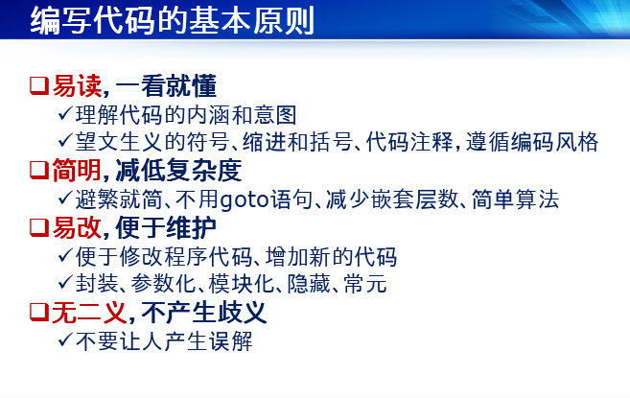
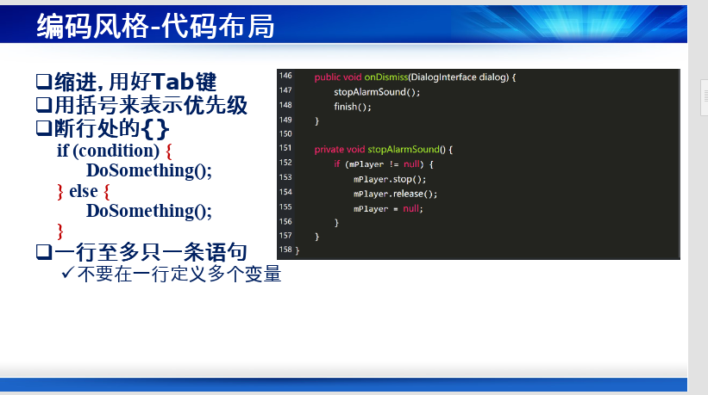
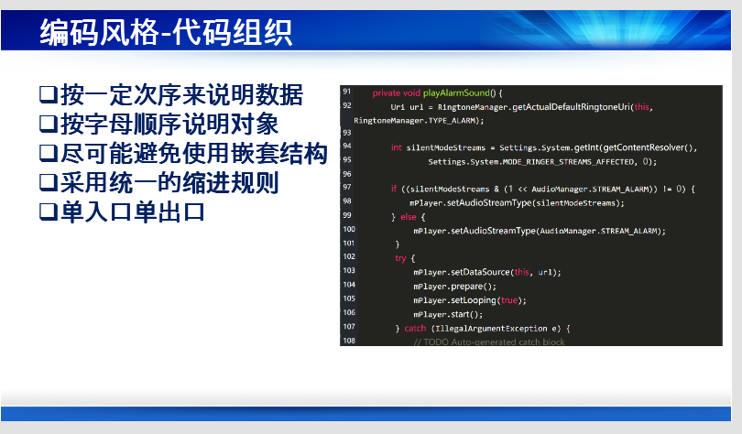
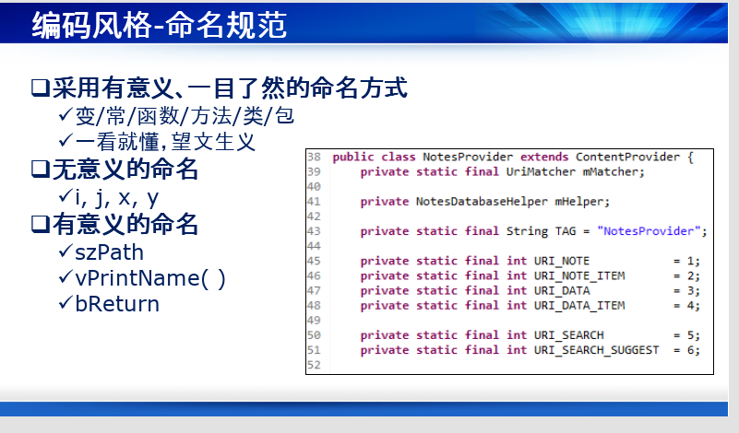
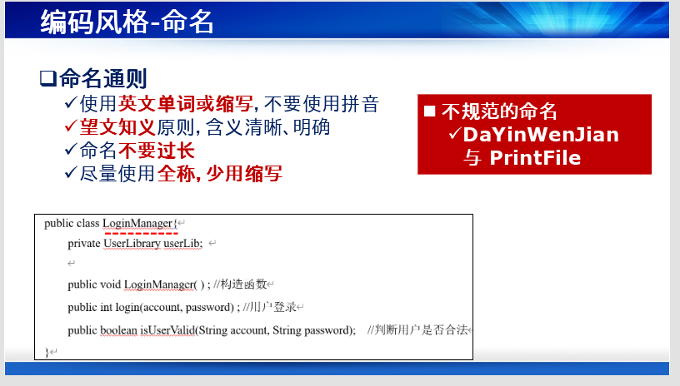
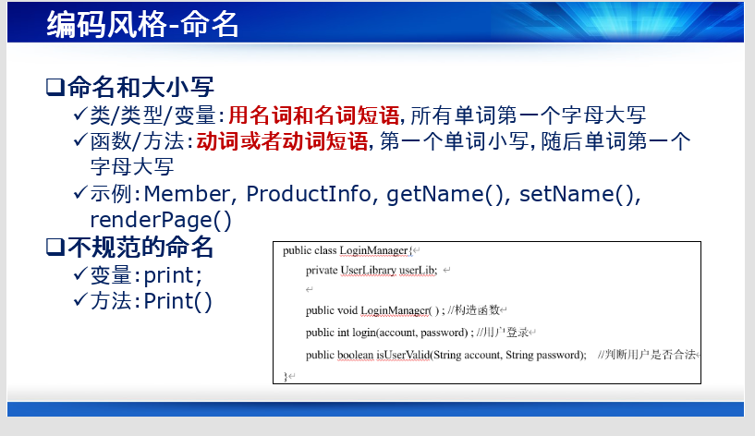
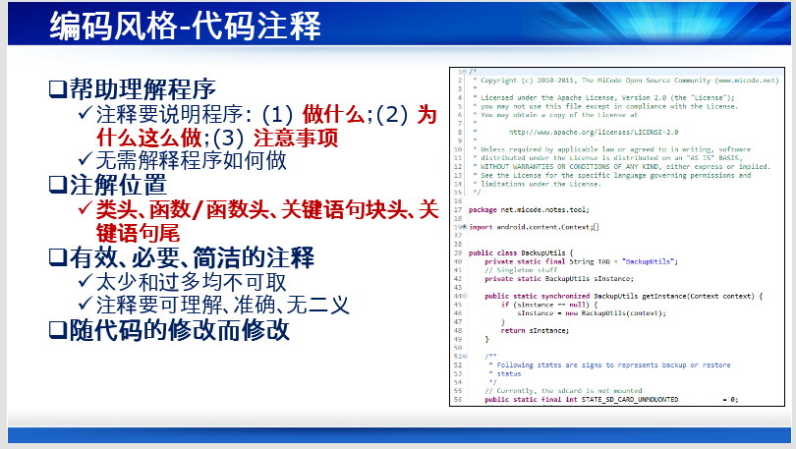

4. 分析题 (6 分)
请结合针对小米便签软件代码的阅读和维护，说明你们小组是如何进行/开展结对编程的（3 分），这种编程方式有何好处（3 分）

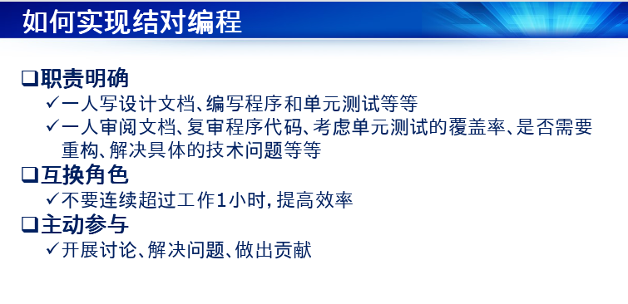
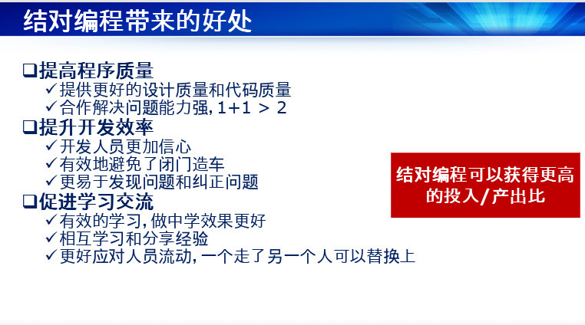

5. 分析题 (6 分)
请你分析为什么敏捷软件开发方法可以有效的应对软件需求的变化（3 分）？该方法采用哪些举措来应对软件需求的变化（3 分）？
敏捷软件开发方法可以有效应对软件需求的变化，主要原因在于其灵活性和迭代性。敏捷开发强调快速响应变化，通过频繁的迭代和持续的反馈，能够及时调整开发方向，以适应不断变化的需求。此外，敏捷开发鼓励团队协作和跨功能团队的建立，有助于更好地理解需求并提供有效的解决方案。
以下是一些敏捷软件开发方法采用的举措来应对软件需求的变化：
- 迭代开发：敏捷开发将项目划分为多个小的迭代周期，每个周期都会产生可交付的产品。这样，团队可以快速看到产品的进展，并根据反馈进行调整。
- 持续集成：敏捷开发鼓励团队成员频繁地集成代码，以便及时发现和解决问题。这有助于减少集成问题，提高软件质量。
- 用户故事和用例：敏捷开发使用用户故事和用例来描述需求，这些描述通常是简短、具体的。这使得团队更容易理解需求，并根据需要进行调整。
- 适应性计划：敏捷开发不依赖于详细的前期计划，而是根据项目进展和需求变化进行适应性计划。这有助于团队灵活应对变化，避免过度设计和浪费资源。
- 测试驱动开发（TDD）：敏捷开发鼓励先编写测试用例，然后再编写实现代码。这有助于确保代码满足需求，并能够在需求变化时快速进行调整。
- 持续交付：敏捷开发追求持续交付可工作的软件，这使得团队能够快速响应需求变化，并及时提供解决方案。

8. 综合分析题 (6 分)
软件需求事先难以确定且在开发过程中会经常性的发生变化，这是软件项目的特点。请针对这一特点，分析一下问题：
- 软件需求变化会对软件开发产生什么样的影响；（3 分）
- 如果在开发过程中（如在软件设计阶段）软件需求发生了变化，该如何进行处理？（3 分）
（1）软件需求变化会对软件开发产生以下影响：
- 增加开发成本：需求的变更可能导致已完成的设计、编码等需要重新进行，增加了开发的时间和资源消耗。
- 影响项目进度：频繁的需求变更可能导致项目进度延误，甚至可能无法按时交付。
- 降低软件质量：如果对需求变更处理不当，可能导致软件质量下降，出现功能不完善、性能问题等。
- 增加团队压力：需求变更可能导致团队需要频繁调整工作计划和任务分配，增加了团队成员的工作压力。
（2）如果在开发过程中（如在软件设计阶段）软件需求发生了变化，可以采取以下方式进行处理：
- 评估变更影响：首先评估需求变更的影响范围和程度，包括对已有设计、代码、测试等方面的影响。
- 更新需求文档：将变更后的需求整理成文档，并及时通知相关团队成员，确保大家对新需求有清晰的认识。
- 调整项目计划：根据需求变更的情况，重新制定或调整项目计划，包括时间、资源、任务分配等。
- 修改设计和代码：根据新需求对已有的设计和代码进行修改，确保满足新的功能和性能要求。
- 重新测试：针对变更后的需求进行测试，确保软件的功能和性能符合预期。
- 持续沟通：在整个过程中保持与团队成员的沟通，确保大家对需求变更有共同的理解和认识。

